***Exercícios de Banco de Dados***

*ExercícioBD01: Pet*

*--Criando Tabela ExercicioBD01:*

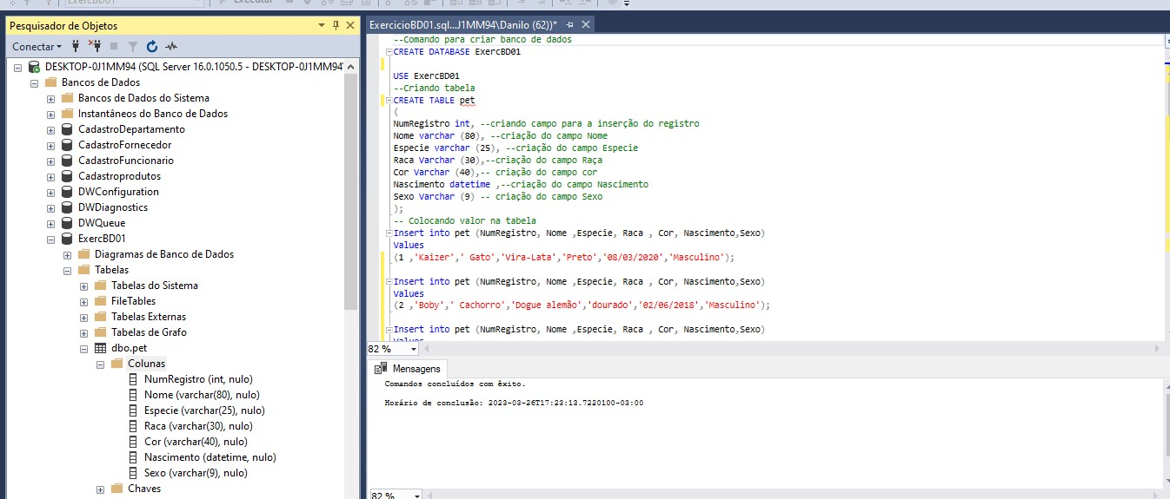

*--Mostrando Tabela ExercicioBD01:*

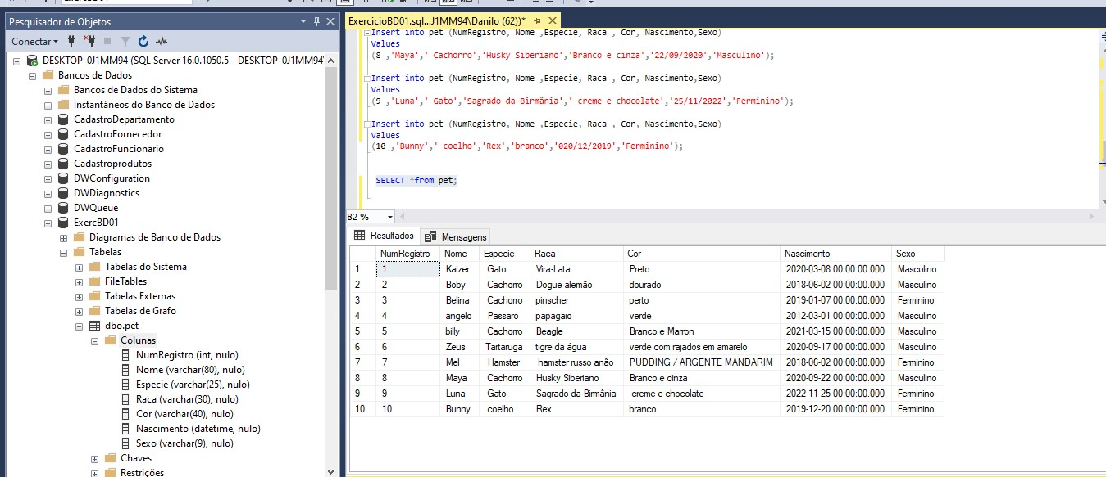

*---------------------------------------------------------------------------------*

*ExercícioBD02: Departamento e Funcionário*

*--Criando Tabelas ExercicioBD02:*

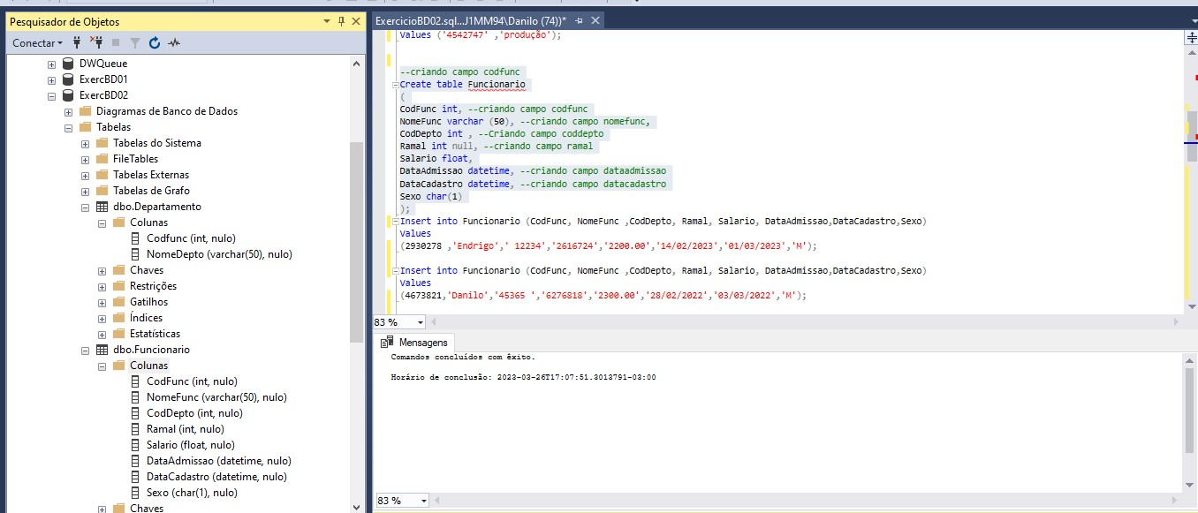

*--Mostrando tabelas Tabela ExercicioBD02*

